QR Code

***C’est quoi ?***

Un code QR, en anglais QR code, en forme longue quick response code, « code à réponse rapide », est un type de code-barres à deux dimensions.

***Les différents types de QR Code***

Il existe deux types de QR Code nous avons des QR Codes dit statique et des QR Codes dit dynamique

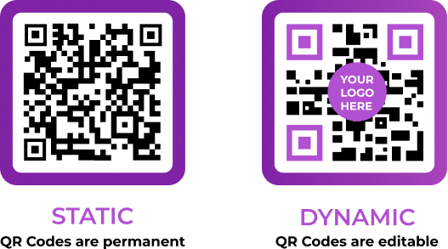

***QR Code Statique :*** Les codes QR statiques ont une URL intégrée avec une destination fixe. L’URL fait partie du QR Code, ce qui signifie que nous ne pouvons pas modifier des QR Codes dit statique.

***QR Code Dynamique :*** Les codes QR dynamiques ont une URL courte intégrée dans le code, qui peut rediriger l'utilisateur vers l'URL du site Web de destination. L'URL de destination peut être modifiée après la génération du code QR, tandis que l'URL courte incorporée dans le code reste la même.

***Les tailles***

Un QR Code doit être soumis à des normes au niveau de la taille pour pouvoir être lu pour être certain que notre QR Code soit lisible il ne faut plus qu’il soit plus petit que 3cm par 3cm.

***Les types de redondance***

En effet, la redondance est employée dans le QR Code de manière à prévenir toute altération du motif et ainsi fournir au lecteur l'information codée originale sans problèmes.

Il existe deux type de redondance, nous avons une redondance dite **active** qui envoie des informations simultanément (redondance informationnelle) et une redondance dite **passive** qui envoie des informations à la demande (redondance physique ou matérielle).

Nous somme dans le cas du QR Code dans un type de redondance active.

***Codage des données***

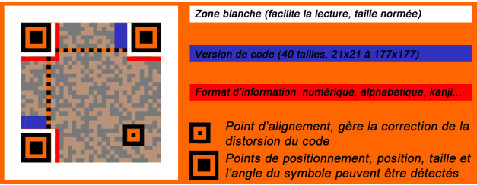

* ***Les points en noirs correspondent aux données et aux touches de corrections d’erreur***

***Les Versions***

Les versions de symboles du code QR vont de la version 1 à la version 40. Chaque version a une configuration de module ou un nombre de modules différent. (Le module fait référence aux points noirs et blancs qui composent le QR Code).

***Déterminer la version de QR Code à utiliser***

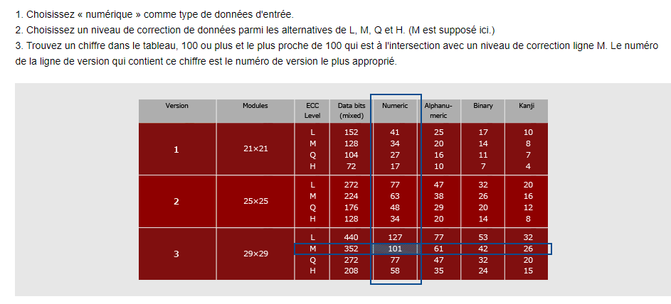

TP QR Code – Mesures

***Corrections d’erreur***

Le QR Code utilise le système de correction d’erreur Reed-Solomon, les QR Codes peuvent incorporer des images, telles que logos ou dessins, sans perdre les informations utiles à la lecture du code.

Le code contient jusqu'à 30 % de redondance.

Capacité à corriger les erreurs :

* Niveau L : environ 7 % de redondance
* Niveau M : environ 15 %
* Niveau Q : environ 25 %
* Niveau H : environ 30 %

***Distance***

La taille d'impression du QR Code dépend de la distance à laquelle le lecteur va le scanner.

***Informations***

Dans un QR Code la couleur Blanche correspond au 0 et le Noir au 1, les trois motifs dans les coins des QR-Codes permettent la détection de l'orientation des QR-Codes.

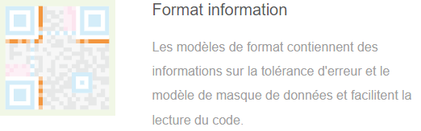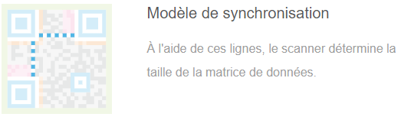

*Source :* [*https://ru.qr-code-generator.com/qr-code-marketing/qr-codes-basics/*](https://ru.qr-code-generator.com/qr-code-marketing/qr-codes-basics/)

*Decodage QR Code à la main :*

1 - [*https://www.youtube.com/watch?v=KA8hDldvfv0&t=1125s*](https://www.youtube.com/watch?v=KA8hDldvfv0&t=1125s)

*2 -* [*https://www.youtube.com/watch?v=kHTWTyV7VJQ*](https://www.youtube.com/watch?v=kHTWTyV7VJQ)

***Masquage***

Si un module dans le code QR est "masqué", cela signifie simplement que s'il s'agit d'un module clair, il doit être remplacé par un module sombre, et s'il s'agit d'un module sombre, il doit être remplacé par un module clair. En d'autres termes, le masquage signifie simplement basculer la couleur du module.

Il existe 8 masques différents et il va falloir trouver celui qui donne le résultat le plus équilibré : 000 ; 001 ; 010 ; 011 ; 100 ; 101 ; 110 ; 111.

***Quoi masquer ?***

Les modèles de masque doivent UNIQUEMENT être appliqués aux modules de données et aux modules de correction d’erreurs. Autrement dit:

* Ne masquez pas les modèles de fonction (modèles de recherche, modèles de synchronisation, séparateurs, modèles d'alignement)
* Ne masquez pas les zones réservées (zone d'informations sur le format, zone d'informations sur la version)

*Source :* [*https://www.thonky.com/qr-code-tutorial/data-masking/*](https://www.thonky.com/qr-code-tutorial/data-masking/)

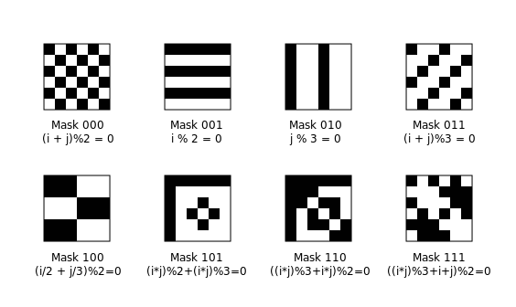

Noir & Noir = Blanc

Blanc & Blanc = Blanc

Différents = Noir